2017年中国工程热物理学会传热传质学术会议
暨国家自然科学基金传热领域项目进展交流会议
会议通知
尊敬的先生/女士：
您好！
热忱欢迎您参加由中国工程热物理学会主办，苏州科技大学与扬州大学共同承办的2017年度中国工程热物理学会传热传质学术会议暨国家自然科学基金传热传质领域项目进展交流会议。现将本次会议的相关通知与要求等综合如下，敬请关注。
一、会议时间和地点
会议时间：2017年10月27日-10月30日；会议地点：苏州会议中心（苏州市姑苏区道前街100号，0512-65226691）
二、会议费用
参会人员缴纳会议注册费标准见下表。参会人员往返交通及会议期间的食宿费用自理。
 | 学生 | 教师 | 基金汇报人员 | 陪同人员
9月30日前 | 1000元 | 1500元 | 1800元 | 1000元
10月1日后 | 1100元 | 1600元 | 2000元 | 1100元
由于本次会议参会人数较多，为减少报到现场等待时间，请参会人员采用银行汇款方式支付注册费，汇款截止日期为10月13日，逾期不予受理。请各位参会代表在转账/汇款结束后，于10月15日前统一将转账/汇款凭证（参见“会议费用说明”）发送至会务组财务邮箱cqshen@yzu.edu.cn（联系人：沈超群，手机：13770928489）。本次会议将为银行汇款的参会代表提前开具会议费发票（届时，请在报到现场领取会议注册费发票；版面费发票原则上采用电子发票方式领取，具体请留意报到现场的版面费发票领取说明）。
三、住宿预订
本次会议举办地苏州会议中心，地处苏州市中心，周边经济适用型酒店众多，但缺乏大规模酒店。因此，本次会务订房主要面向教师及科研人员服务，学生原则上建议在周边通过携程、艺龙等网络订房自行解决。本次会议将为教师及科研人员提供以下酒店的预订服务。
- 苏州会议中心大酒店（苏州市姑苏区道前街100号）
- 三元宾馆（苏州姑苏区人民路887号）
- 锦江之星养育巷店（苏州姑苏区养育巷99号）
为确保参会代表的住宿安排，请各位参会代表务必于10月13日前将参会回执（参见附件1）发送至会务组回执邮箱yaofeng@usts.edu.cn（联系人：姚峰，手机：13951889004）。未按时回执的参会代表将无法保证会议酒店住宿，请在周边自行预订。
给您造成的不便，敬请谅解！
中国工程热物理学会
苏州科技大学环境科学与工程学院
扬州大学水利与能源动力工程学院
2017年9月16日
会议信息说明
尊敬的先生/女士：
2017年中国工程热物理学会传热传质学术会议定于2017年10月27日-10月30日在苏州召开，欢迎届时参加，现将会议有关事宜通知如下。
一、 会议内容
1、特邀大会报告；2、基金项目交流报告；3、分会场报告；4、展板介绍；5、专题报告。
二、 时间安排
日期 | 上午 | 下午 | 晚上
10月27日  （星期五） | 全天报到
10月28日  （星期六） | 开幕式、大会报告 | 基金报告  分会报告、展报、专题研讨会 | 专题报告会
10月29日  （星期日） | 分会报告、展报 | 分会报告、展报 | 晚餐会、  闭幕式
10月30日  （星期一） | 代表离会

三、会场及报到地点
本次会议会场、报到地点及用餐地点均安排在苏州会议中心（苏州市姑苏区道前街100号，0512-65226691）。
四、会议地点及乘车路线
会议原则上不安排接送站，请会议代表自行前往会议地点。
本次会议前往会议地点的主要交通方式及乘车路线参见附件2。
会议费用说明
一、会议注册费
本次会议代表及陪同人员的注册费用为：
 | 学生 | 教师 | 基金汇报人员 | 陪同人员
9月30日前 | 1000元 | 1500元 | 1800元 | 1000元
10月1日后 | 1100元 | 1600元 | 2000元 | 1100元

注：
1. 每篇论文至少需要一位作者注册才能在会议上发表；
2. 通过缴纳注册费与版面费（其中，版面费相关事宜由中国工程热物理学会负责），参会人员可获得会议手册、会议电子论文集等会议资料各一份，并可参与会议内容及相关活动；
3. 同期参加传热传质年会的基金汇报人员只需缴纳一份注册费。
二、付款方式
由于本次会议参会人数较多，为减少报到现场等待时间，请参会人员采用银行汇款方式支付注册费，支付账号如下：
户名：扬州大学
银行：中国工商银行扬州分行汶河支行
账号：1108 0220 0900 0002 048
纳税人识别号：3210 0146 6007 837
组织机构代码：46600783-7
银行地址：扬州市文昌中路534号
本次会议将为银行汇款的参会代表提前开具会议费发票（届时，请在报到现场领取会议注册费发票；版面费发票原则上采用电子发票方式领取，具体请留意报道现场的版面费发票领取说明）。
请参会代表务必按照以下注意事项进行转账汇款，否则将会造成转账信息丢失、发票开具无效等不必要的损失！谢谢合作！
1. 以上银行账号为扬州大学公用账号，因此为了保证转账/汇款的有效性，请务必在汇款附言中注明“传热-论文编号-参会人姓名”，例如“传热-173001-张三”；多位参会代表合并汇款时，附言内容统一为“传热-某一篇论文编号-参会联系人-人数”，例如：5位参会代表合并汇款/转账5000元，张三为这5位参会代表的联系人且5位参会代表的某一篇论文编号为173001，则附言内容为“传热-173001-张三-5人”；
2. 请参会代表务必于10月13日前完成汇款/转账，逾期不予受理；
3. 转账/汇款不支持支付宝、微信等第三方支付平台；
4. 请各位参会代表在转账/汇款结束后，于10月15日前统一将转账/汇款凭证回执发送至会务组财务邮箱cqshen@yzu.edu.cn（联系人：沈超群，手机：13770928489），并请务必注意以下几点：
★ 转账/汇款凭证回执邮件名称请统一为“汇款凭证-论文编号-参会人姓名”，例如“汇款凭证-173001-张三”；
★ 转账/汇款凭证回执邮件中请务必将转账/汇款凭证扫描件附上一起发送，以此作为开具发票的凭据；转账/汇款凭证以银行回单为准（注：转账/汇款预约单/借款单、网上财务系统预约信息等均为无效凭证，财务人员将无法凭此类凭证开具注册费发票）；
★ 转账/汇款凭证回执邮件中请务必注明开票方式（单开还是合开，每张发票开票金额多少？）、发票抬头、及抬头单位所对应的纳税人识别号；
★ 多位参会代表合并汇款时，转账/汇款凭证回执邮件中请务必写明每位参会代表的姓名、单位、文章编号及负责人的联系方式；
★ 转账/汇款凭证回执邮件中请务必在落款中注明联系人姓名、手机和邮箱，以便出现问题时随时沟通。

会议住宿说明

2017年传热传质学术会议将于2017年10月27日-10月30日在苏州会议中心（苏州市姑苏区道前街100号，0512-65226691）举行。苏州会议中心地处苏州市中心，周边经济适用型酒店较多，但缺乏大规模酒店。因此，本次会务订房主要面向教师及科研人员服务，学生原则上建议在周边通过携程、艺龙等网络订房自行解决。本次会议将为教师及科研人员提供以下酒店的预订服务。
- 苏州会议中心大酒店（苏州市姑苏区道前街100号）
- 三元宾馆（苏州姑苏区人民路887号）
- 锦江之星养育巷店（苏州姑苏区养育巷99号）
为确保参会代表的住宿安排，请各位参会代表于10月13日前统一将参会回执（参见附件1）发送至会务组回执邮箱yaofeng@usts.edu.cn（联系人：姚峰，手机：13951889004）。回执邮件名称请统一为“参会回执-论文编号-参会人姓名”，例如“参会回执-173001-张三”。未按时回执的参会代表将无法保证会议酒店住宿。给您造成的不便，敬请谅解！
尽管学生原则上并不安排住宿，但是同样强烈建议发送参会回执（附件1），以便举办方预算会务、餐饮接待人数，从而确保会议服务质量！谢谢合作！
会议提供预订服务的酒店情况具体说明如下：
- 苏州会议中心大酒店（苏州姑苏区道前街200号，位于苏州会议中心区域内）：
  - 1号楼单间房价：350元/间（含单早）
  - 1号楼标间房价：400元/间（含双早）

- 三元宾馆（苏州姑苏区人民路887号，距离苏州会议中心约700米）
  - 单间房价：300元/间（含双早）
  - 标间房价：300元/间（含双早）

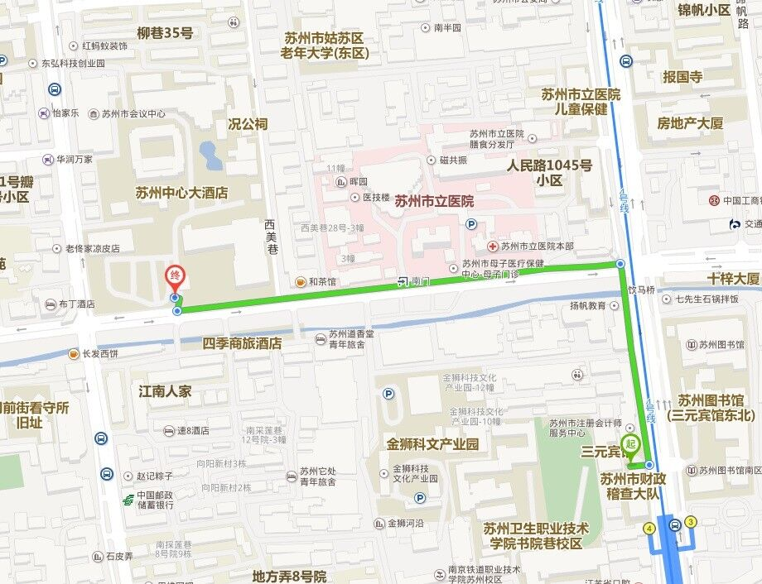

- 锦江之星养育巷店（苏州姑苏区养育巷99号，距离苏州会议中心约400米）：
  - 双人标间房价：200元/间（含双早）
  - 商务大床单间房价：220元/间（含双早）

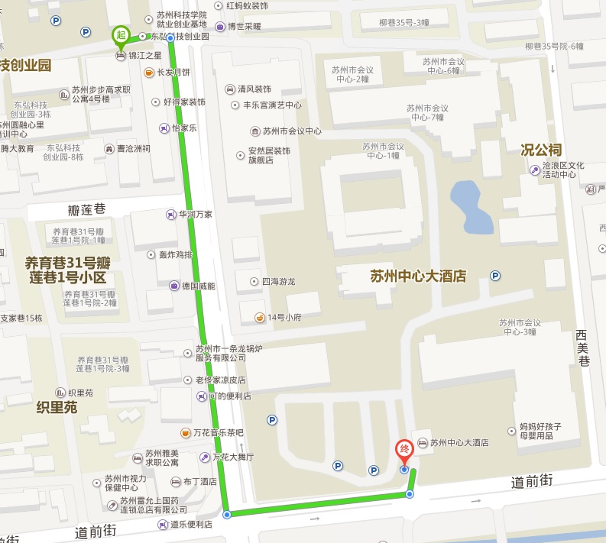
此外以下事项提请各位参会代表注意：
1. 本次会议日程将集中在苏州会议中心，各酒店的房型安排以到会办理入住时间的先后顺序而定，由于各种房型的数量有限，难以保证回执中所指定的房型即为入住房型，还请见谅。同时，未按时返回回执的参会代表将不一定能保证住宿安排，给您造成的不便，敬请谅解。
2. 苏州会议中心附近的其他酒店信息见下表（请自行通过网络或者联系酒店预订）。会务组不提供酒店与会议地点的接驳车，请与会者自行前往参会地点。
酒店 | 与会议中心  直线距离
汉庭酒店（苏州观前干将西路店） | 0.5 km
锦江之星（苏州观前街店） | 0.5 km
富驿时尚酒店（苏州观前店） | 0.7 km
和颐酒店  （苏州东大街三元坊地铁站店） | 0.8 km
苏州广场酒店 | 0.9 km

附件1：参会回执
参 会 回 执
姓名 | 性别 | 职称 | 单位 | 电话 | E-mail | 论文编号 | 报到/返程  日期 | 住房要求 | 是否  合住 | 教师/  学生
张** | 男 | 教授 | **大学 | 137** |  |  | 10.27/10.29 | ***酒店  单人间 | 否 | 教师
李** | 女 | 副教授 | **大学 | 137** |  |  | 10.28/10.30 | ***酒店  双人标间 | 是 | 教师
王** | 男 | 学生 | **大学 | 139** |  |  | 10.27/10.30 | 自理 |  | 学生

★请在10月13日前将参会回执发送至会务组回执邮箱yaofeng@usts.edu.cn（联系人：姚峰，手机：13951889004）。回执邮件名称请统一为“参会回执-论文编号-参会人姓名”，例如“参会回执-173001-张三”。

附件2：到达会议地点的主要交通方式及乘车路线
- 乘火车到达苏州站的参会代表（苏州站-苏州会议中心）：
- 地铁 4 号线（4 站，三元坊站下车，1西南出口）→步行700米至苏州会议中心，全程约 33 分钟；
- 打车约16元，全程约16分钟。
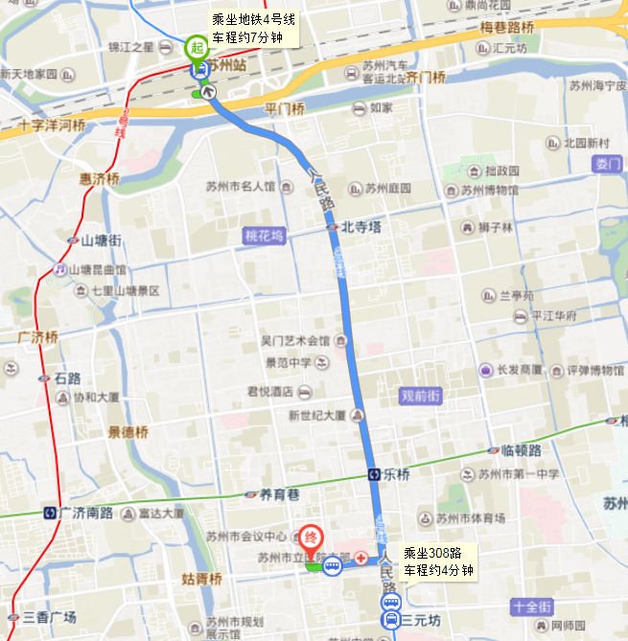
- 乘火车到达苏州北站的参会代表（苏州北站-苏州会议中心）：
- 地铁 2 号线（9 站，苏州火车站下车）→换乘 4 号线（4 站，三元坊站下车，1西南出口）→步行700 米至苏州会议中心，全程约 54 分钟；
- 打车约53元，全程约35分钟。
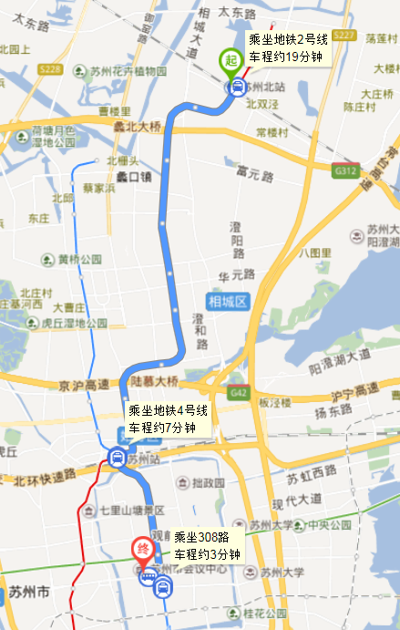
- 乘飞机到达苏南硕放机场的参会代表（硕放机场-苏州会议中心）：
- 乘坐机场大巴到达苏州火车站，到达以后乘坐地铁 4 号线（4 站，三元坊站下车）→步行700米至苏州会议中心，全程约1小时40分钟。
- 打车约130元，全程约1小时20分钟。
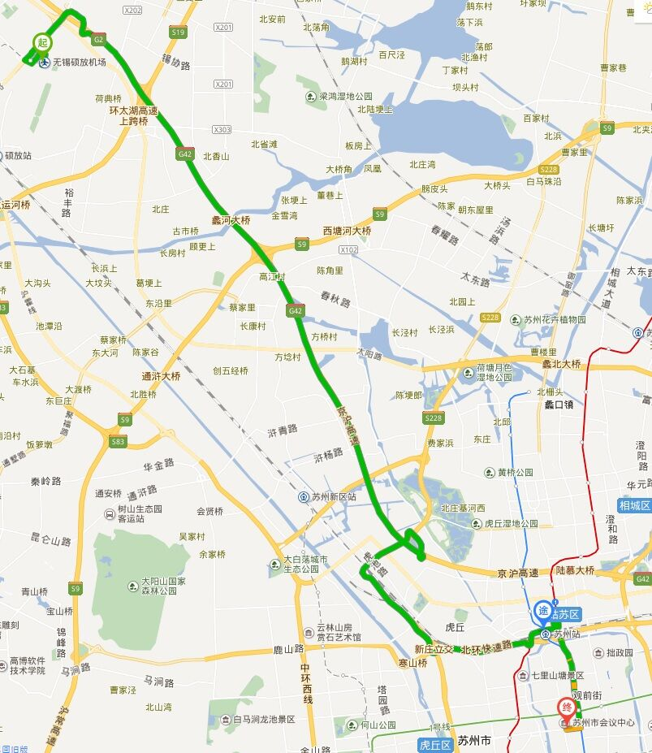
- 乘飞机到达上海虹桥机场的参会代表（虹桥机场-苏州会议中心）：
- 步行10分钟转至虹桥火车站乘坐高铁到达苏州站（不建议苏州北站，苏州北站较远），到达以后乘坐地铁 4 号线（4 站，三元坊站下车）→步行700 米至苏州会议中心，全程约1小时40分钟。
- 乘飞机到达上海浦东机场的参会代表（浦东机场-苏州会议中心）：
- 机场大巴转至虹桥火车站，线路同上。
- 乘汽车到达苏州汽车客运北站的参会代表（苏州汽车客运北站-苏州会议中心）：
- 步行至汽车北站站→搭乘55路（希文路东走向）→6站后至第一人民医院西站下车→步行120米搭乘89路（或200路北线）→2站后至市立医院本部站下车→步行240米到达苏州会议中心，全程约45分钟。
- 打车约16元，全程约20分钟。
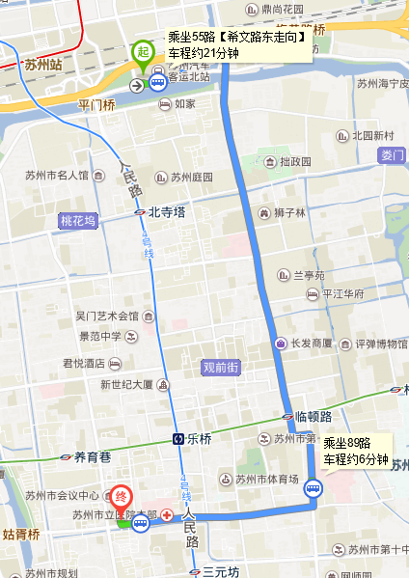
- 乘汽车到达苏州南门汽车客运北站的参会代表（苏州南门汽车客运北站-苏州会议中心）：
- 步行180米至汽车南站东站→搭乘931路，6站后至市立医院本部站下车→步行240米至苏州会议中心。
- 打车约16元，约17分钟。
